Saturnus släpper ”Infruset” starkvinsglögg tillsammans med Mando Diao

Från den 1 november finns Saturnus nya glögg “Infruset” tillgänglig i beställningssortimentet på Systembolaget.

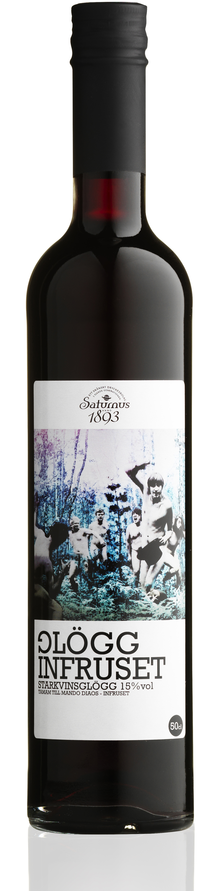
I ett höstruskigt Sverige som börjar närma sig jultider finns det få saker som känns så svenskt och värmande som en flaska glögg. Att kunna avnjuta den till Mando Diaos nya skiva med tolkningar av Gustaf Frödings dikter faller sig helt naturligt. Glöggen är en klassisk starkvinsglögg som är kryddad med de traditionella glöggkryddorna kanel, nejlika, kardemumma, ingefära och pomerans, och vinet som används för att ge extra fyllighet åt glöggen är en smakrik fransk Cabernet Sauvignon.

I samband med att releasen av den nya skivan presenterades på bandets Facebook-sida fick fansen frågan om vilken typ av merchendise de helst skulle se till den nya releasen. Då kom idén om en glögg fram. ”Efter att någon lagt förslaget var det genast många som hakade på och tyckte att det var en jättebra idé med glögg” säger Anna Tenfält som arbetar med bandets managementbolag.

”Some albums they just come like lighting from the sky and… BOOM, you’re pregnant like Maria. We had no plans of doing an album in Swedish. But what better way to follow up a disco hit than with a slow ballad from Sweden.”
– Gustaf, Frankfurt Jajrhunderhalle, 2011 re: Snigelns Visa

2011 fick Gustaf Norén en förfrågan om att skriva musik till en av Gustaf Frödings dikter som en del av 100årsjubiléet av poetens dödsdag. Gustaf hittade inspiration i texterna, och skrev tillsammans med Björn ett antal låtar till Frödings dikter.

”Han håller inte tillbaka på något vis, han är ganska grov i vad han säger, det är väldigt befriande.” säger Björn Dixgård.

I en explosion av kreativitet efter den sommarens Peace and Love-festival spenderade bandet fem intensiva dagar i en renoverad lada i Dala-Floda. Där spelade de in låtarna och Mando Diao producerade skivan tillsammans med producenten Björn Olsson. De bjöd även in Thorsten Flinck som gäst på ett av spåren på albumet.

Statistiken talar sitt tydliga språk. På tio år har Mando Diao gjort fem stycken studioalbum som sålt mer än 1,5 miljon exemplar runt om i världen. De har gjort mer än 1 000 konserter i över 30 länder, deras musikvideos har fått en viral spridning med över 15 miljoner visningar på YouTube. De har släppt ett samlingsalbum med B-sidor, en bäst av-platta och till och med gjort ett MTV unplugged-album och DVD. Många samtida artister har kommit och gått, men Mando Diao har fortsatt att nå nya höjder och omdefiniera populärmusik.

TAMAM TILL MANDO DIAOS INFRUSET
Starkvinsglögg 15%vol. 50 cl.
Artikelnummer: 76262-02 (i Systembolagets beställningssortiment)
Pris: 70kr
Glöggen finns endast i en begränsad upplaga.

För ytterligare information:
Anna Tenfält, management contact, tfn 0703-656625, anna@hillbilly-management.com

För produktprover:
Louise Ahlander, Produktchef, Saturnus, tfn 040-6711910, louise.ahlander@saturnus.se

Om Saturnus
Familjeföretaget Saturnus i Malmö är en utpräglad dryckesaktör med såväl egenproducerade drycker som agenturprodukter. Saturnus representerar internationella varumärken såsom Evian och Aquador. I det egenproducerade sortimentet återfinns bl.a. Drinkmixers, Skärgårdssnapsar, Piratens Besk samt Saturnus Glögg. För mer information besök saturnus.se eller facebook.com/Saturnus1893

